# Database cursus 3

Nu zijn we aangekomen bij het 3e en laatste deel van de cursus. Bij de 1e cursus heb je geleerd om Github te gebruiken en wat het allemaal doet. In het 2e deel is een database aan bod gekomen, dit is gemaakt via Azure en daar is een SQL database uit voort gekomen. In deze cursus ga je zelf aan de slag om een CSV bestand in te laden in de database en je leert ook hoe je deze data vanaf de server in Power-BI laad.

## Data in je server zetten

Om een database te beheren en gegevens toe te voegen in Azure, is een andere extensie nodig dan voorheen werd gebruikt, namelijk SSMS (SQL Server Management Studio). Hoewel er niets mis is met SSMS, is het programma wat verouderd en heeft het een interface die er niet erg modern uitziet. Daarom zullen we voor deze cursus Azure Data Studio gebruiken. Azure Data Studio is moderner en de interface is gebruikersvriendelijker. Bovendien werkt Azure Data Studio goed samen met alle andere Azure-services.

### Stap 1

De eerste stap om te doen is Azure data studio te downloaden. Hiervoor ga je naar de volgende link: <https://learn.microsoft.com/en-us/sql/azure-data-studio/download-azure-data-studio?view=sql-server-ver16&tabs=redhat-install%2Credhat-uninstall> .

Het is zoals te zien is in de screenshot hieronder van belang om 64-Bit user installer te installeren.

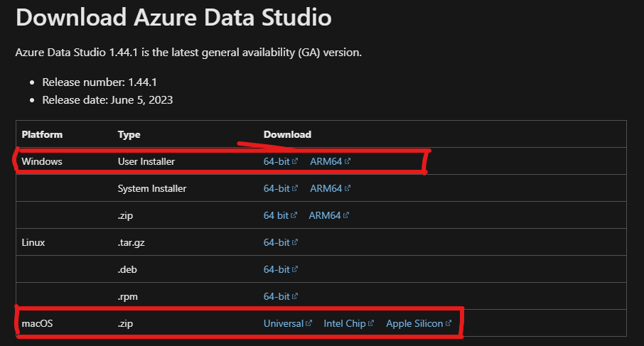

### Stap 2

Nu je Azure Data Studio hebt gedownload, is het tijd om het programma te openen. Zodra je het programma hebt geopend, kun je een verbinding maken met je database. Volg hiervoor de onderstaande stappen:

1. Klik op "New" in de werkbalk bovenaan het scherm.
2. Selecteer "New Connection" in het vervolgkeuzemenu dat verschijnt.
3. Er opent nu een nieuw venster waarin je de verbindingsdetails kunt invoeren.

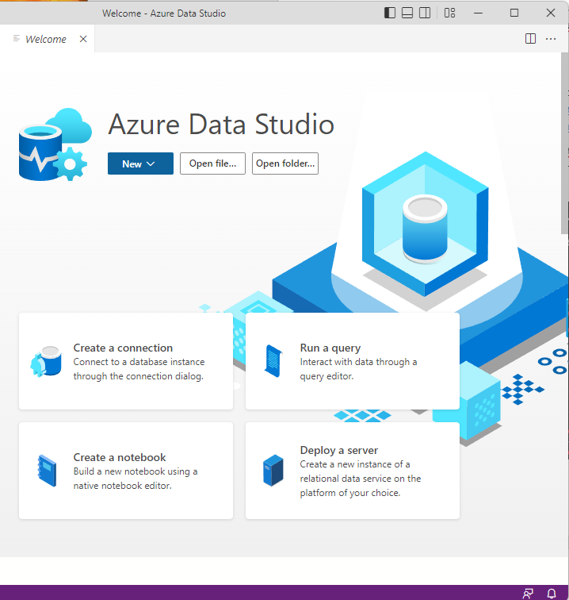

Klik nu op Browse en Klik op de map “Azure”. Het is nu van belang om in te loggen met Azure.

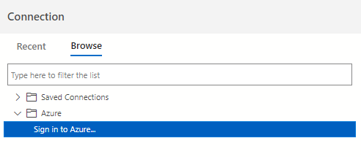

Nu ga je een connectie maken, klik nu op de SQL Database.



### Stap 3

Na het openen van Azure Data Studio en het maken van een verbinding met je database, moet je inloggen op de database. Volg hiervoor de onderstaande stappen:

1. Controleer of de "Server" correct is ingevuld. Azure vult deze automatisch in op basis van je ingelogde account.
2. Selecteer "Authentication Type: SQL Login". Hiermee geef je aan dat je wilt inloggen met een SQL-gebruikersnaam en wachtwoord.
3. Vul je gebruikersnaam in het veld "Username" in. Dit is de gebruikersnaam die je hebt bedacht voor je database.
4. Vul het bijbehorende wachtwoord in het veld "Password" in. Dit is het wachtwoord dat je hebt gekozen voor je databasegebruiker.

Azure Data Studio zal proberen een verbinding tot stand te brengen met de opgegeven verbindingsgegevens. Als de gegevens correct zijn, word je ingelogd op je database.

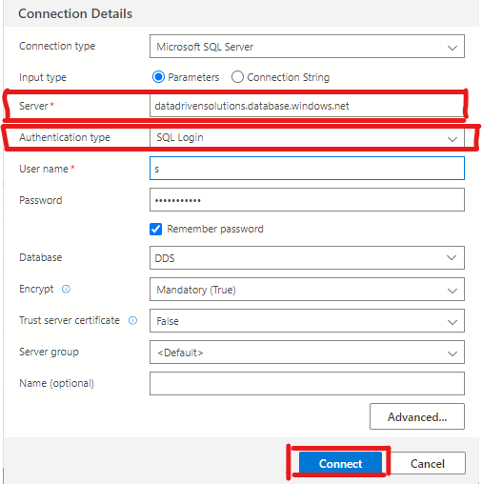

Geweldig! Je hebt nu succesvol een verbinding gemaakt met je server. Nu gaan we een CSV-bestand downloaden genaamd "WorldCups.csv" dat beschikbaar is in deze cursus op GitHub.



We gaan nu een extensie downloaden in Azure Data Studio zodat het importeren van een CSV goed zal gaan lopen. Klik hiervoor eerst op Extensies in Azure Data Studio.

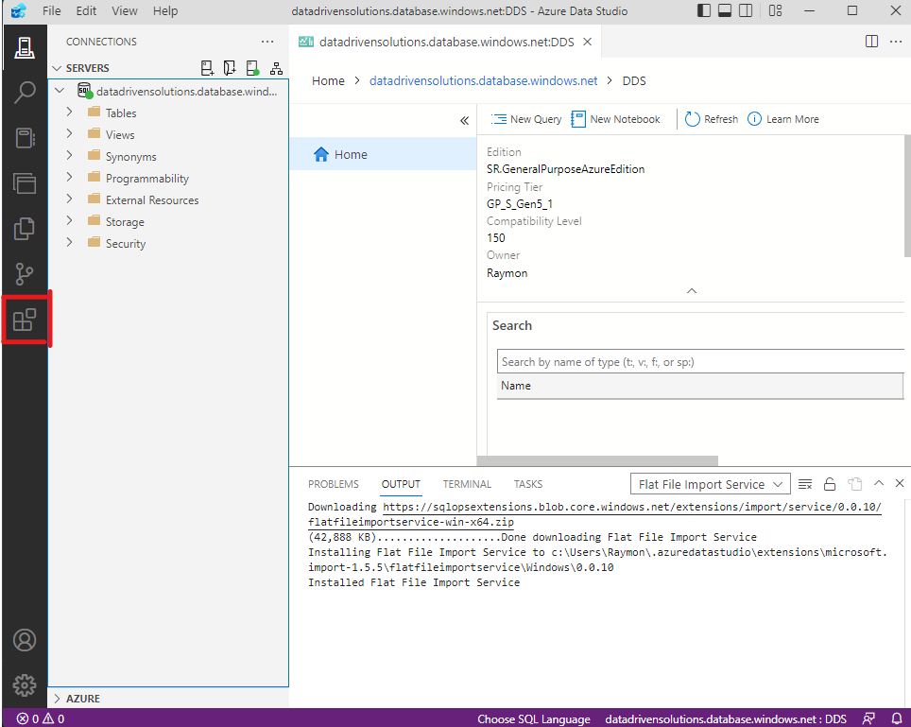

Zodra dit is gedaan zoek dan naar SQL server en import deze extensie.

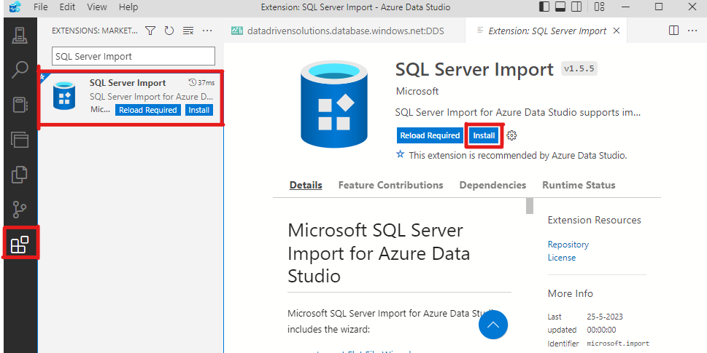

Nadat deze extensie is geinstalleerd kan het csv bestand ingeladen worden. Ga eerst terug naar connections en klik dan met de rechtermuis knop op SQL-server, waarna er op “import wizard” geklikt moet worden.

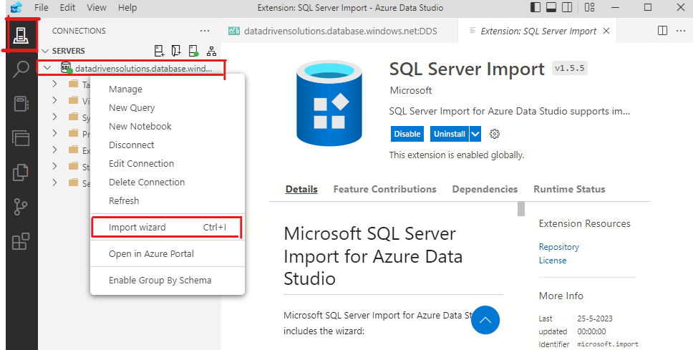

Nu wordt de extensie geopend en komt het eruit te zien zoals het scherm hieronder.

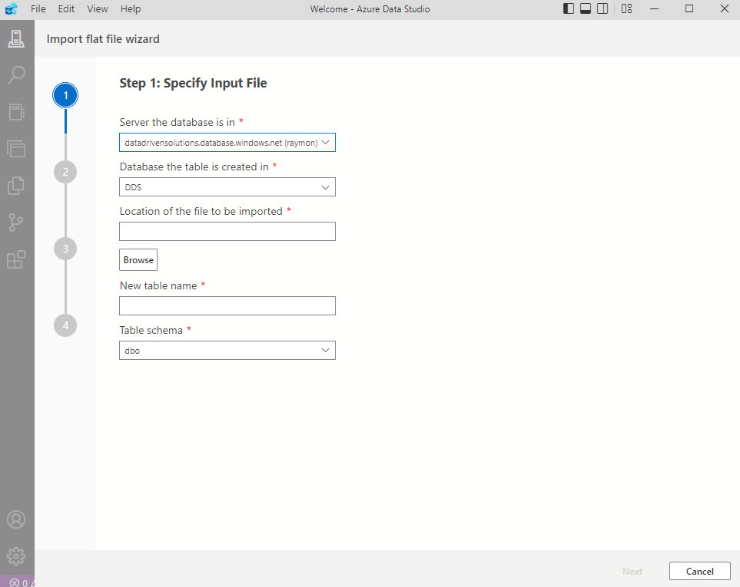

Klik nu op Browse en kijk bij downloads, waar het bestand Worldcup staat en klik er op.

Het venster ziet er nu zo uit. Als dat klopt klik dan op “Next”.

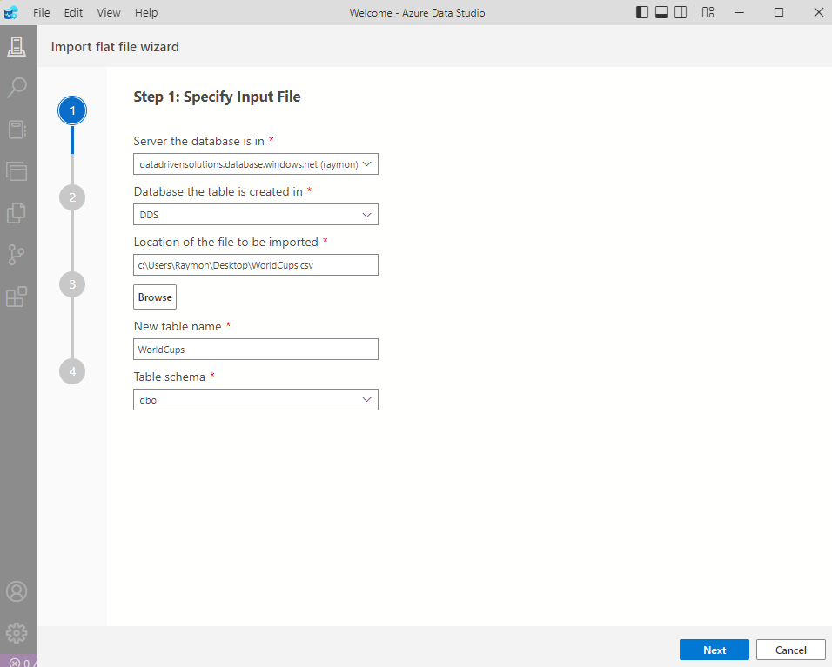

Nu komt er een preview beschikbaar van de data die er geselecteerd is. Deze komt er zo uit te zien.

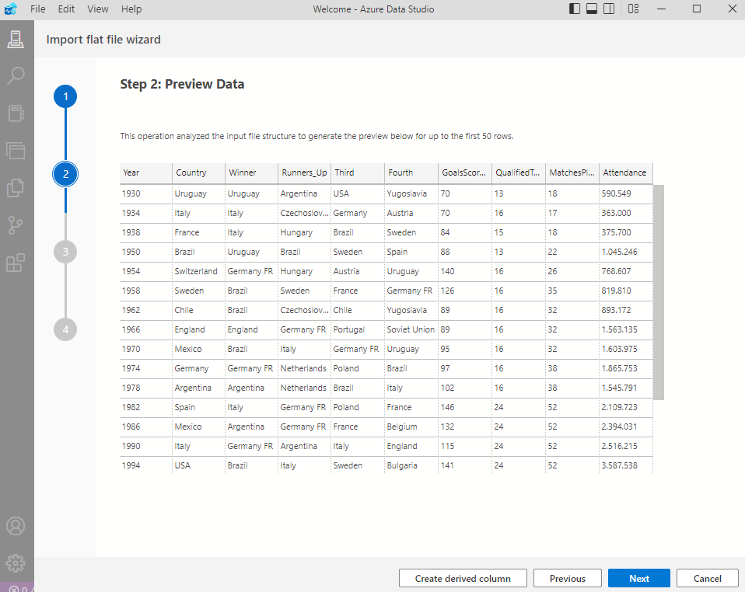

Klik nu weer op “Next”

Op het volgende tabblad kun je de kolommen van je dataset aanpassen en een primaire sleutel toewijzen, zodat je deze kunt koppelen aan andere datasets die je wilt laden. Voor het huidige doel is dit echter niet nodig, dus klik op "Next" om verder te gaan.

Houd er rekening mee dat het aanpassen van kolommen en het toewijzen van een primaire sleutel handig kan zijn als je je eigen relationele database gaat maken en complexere gegevensrelaties wilt beheren. In dit specifieke geval kun je echter doorgaan zonder deze stappen uit te voeren.

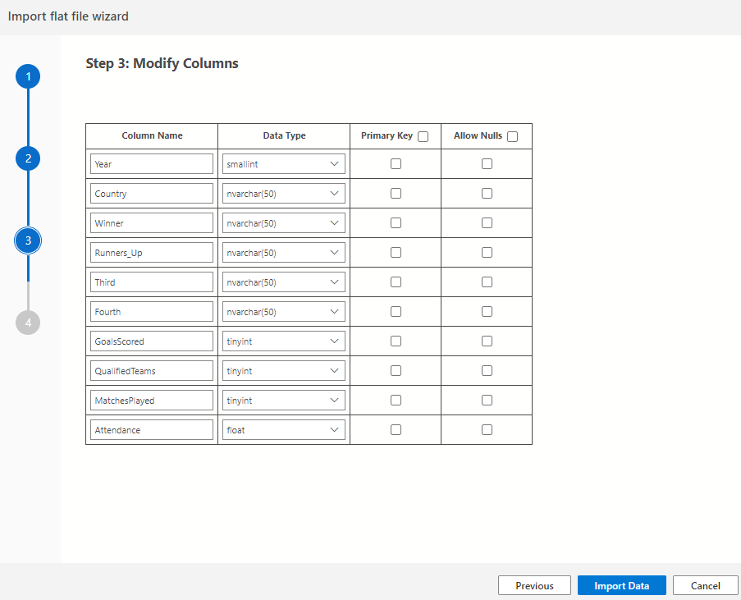

Klik nu op “import data” en dan op “Done”.

Gefeliciteerd je hebt je eerste CSV-bestand kunnen inladen in de database. Klik nu op “tabels”, het scherm zou er nu zo uit moeten zien.

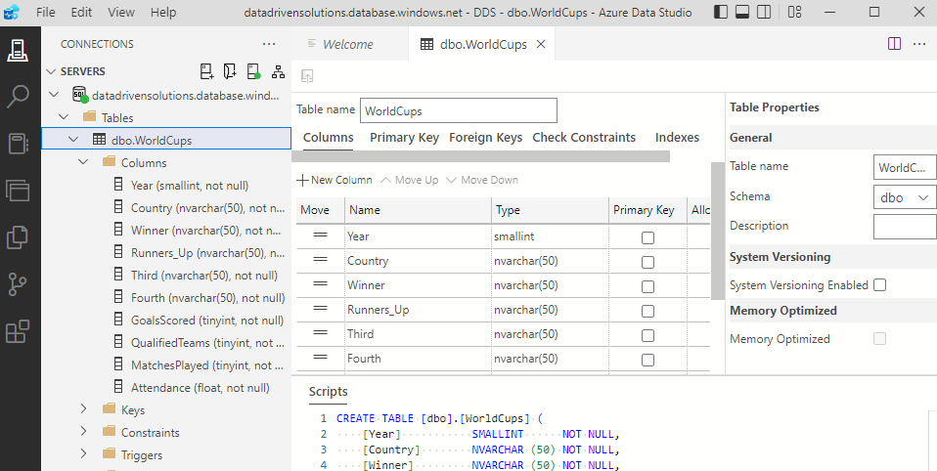

## Data inladen in Power-BI

Voor de volgende stap moet Power-BI geïnstalleerd worden. Om dit te doen, klik dan op de onderstaande link

<https://powerbi.microsoft.com/nl-nl/downloads/>

Dit wordt geopend in de Microsoft Store en hier kan deze geïnstalleerd worden.

Nadat Power-BI is geopend, klik nu op “Gegevens ophalen”

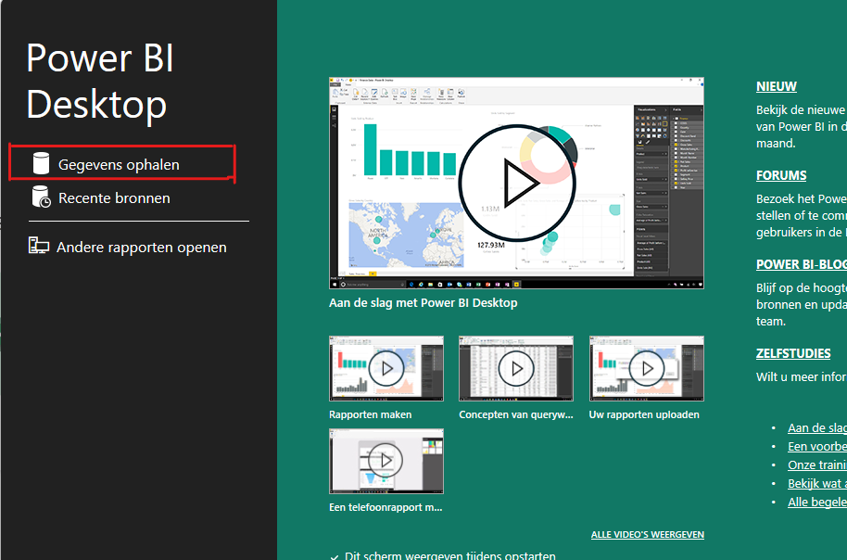

Klik nu op “Azure” en hierna op “Azure SQL-Database”.

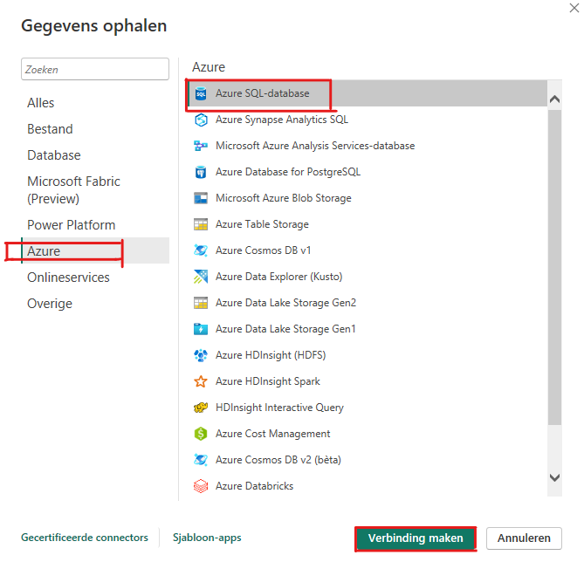

Vul onder Server de servernaam in en klik dan op OK.

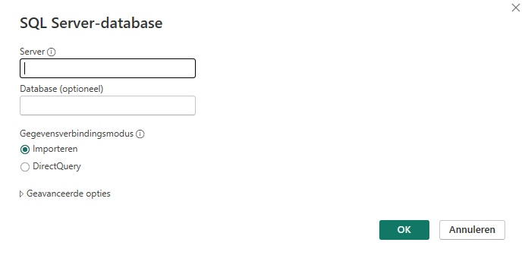

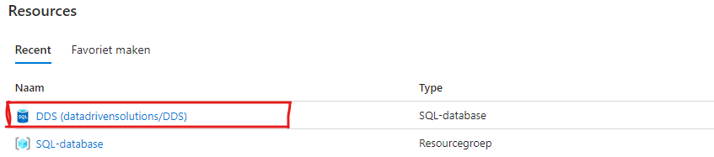

Klik nu op “Database”.

Nu opene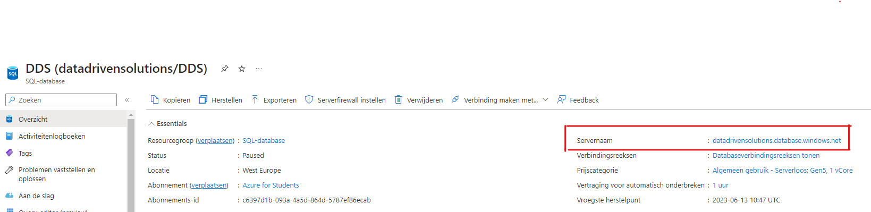

Kopieer de servernaam en zet deze in Power-Bi. Zodat het er zo uit komt te zien. Klik nu op OK.

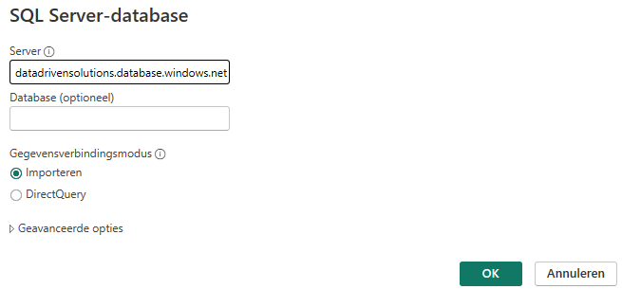

Nu komt het volgende venster. Klik hierbij op Database en log in met jou eigen gegevens en klik op “Connect”.

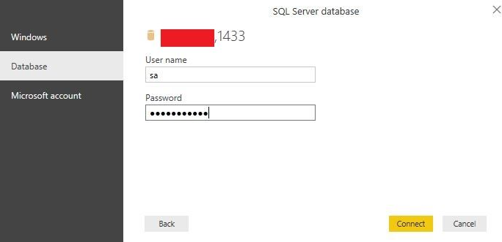

De volgende stap en laatste stap is om nu het CSV bestand te kiezen in Power-BI.

Klik eerst op het icoon links van de server, daarna op het vinkje en vink je bestand aan wat ingeladen moet worden, waar dit in dit voorbeeld WorldCups is.

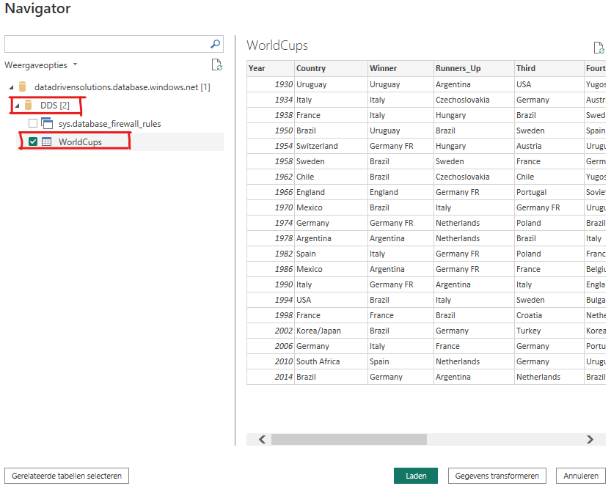

Nu kunnen de gegevens nog aangepast worden. Dit kan gedaan worden door te klikken op “gegevens transformeren”. Het is in dit voorbeeld niet nodig, waardoor er nu op “laden” geklikt kan worden.

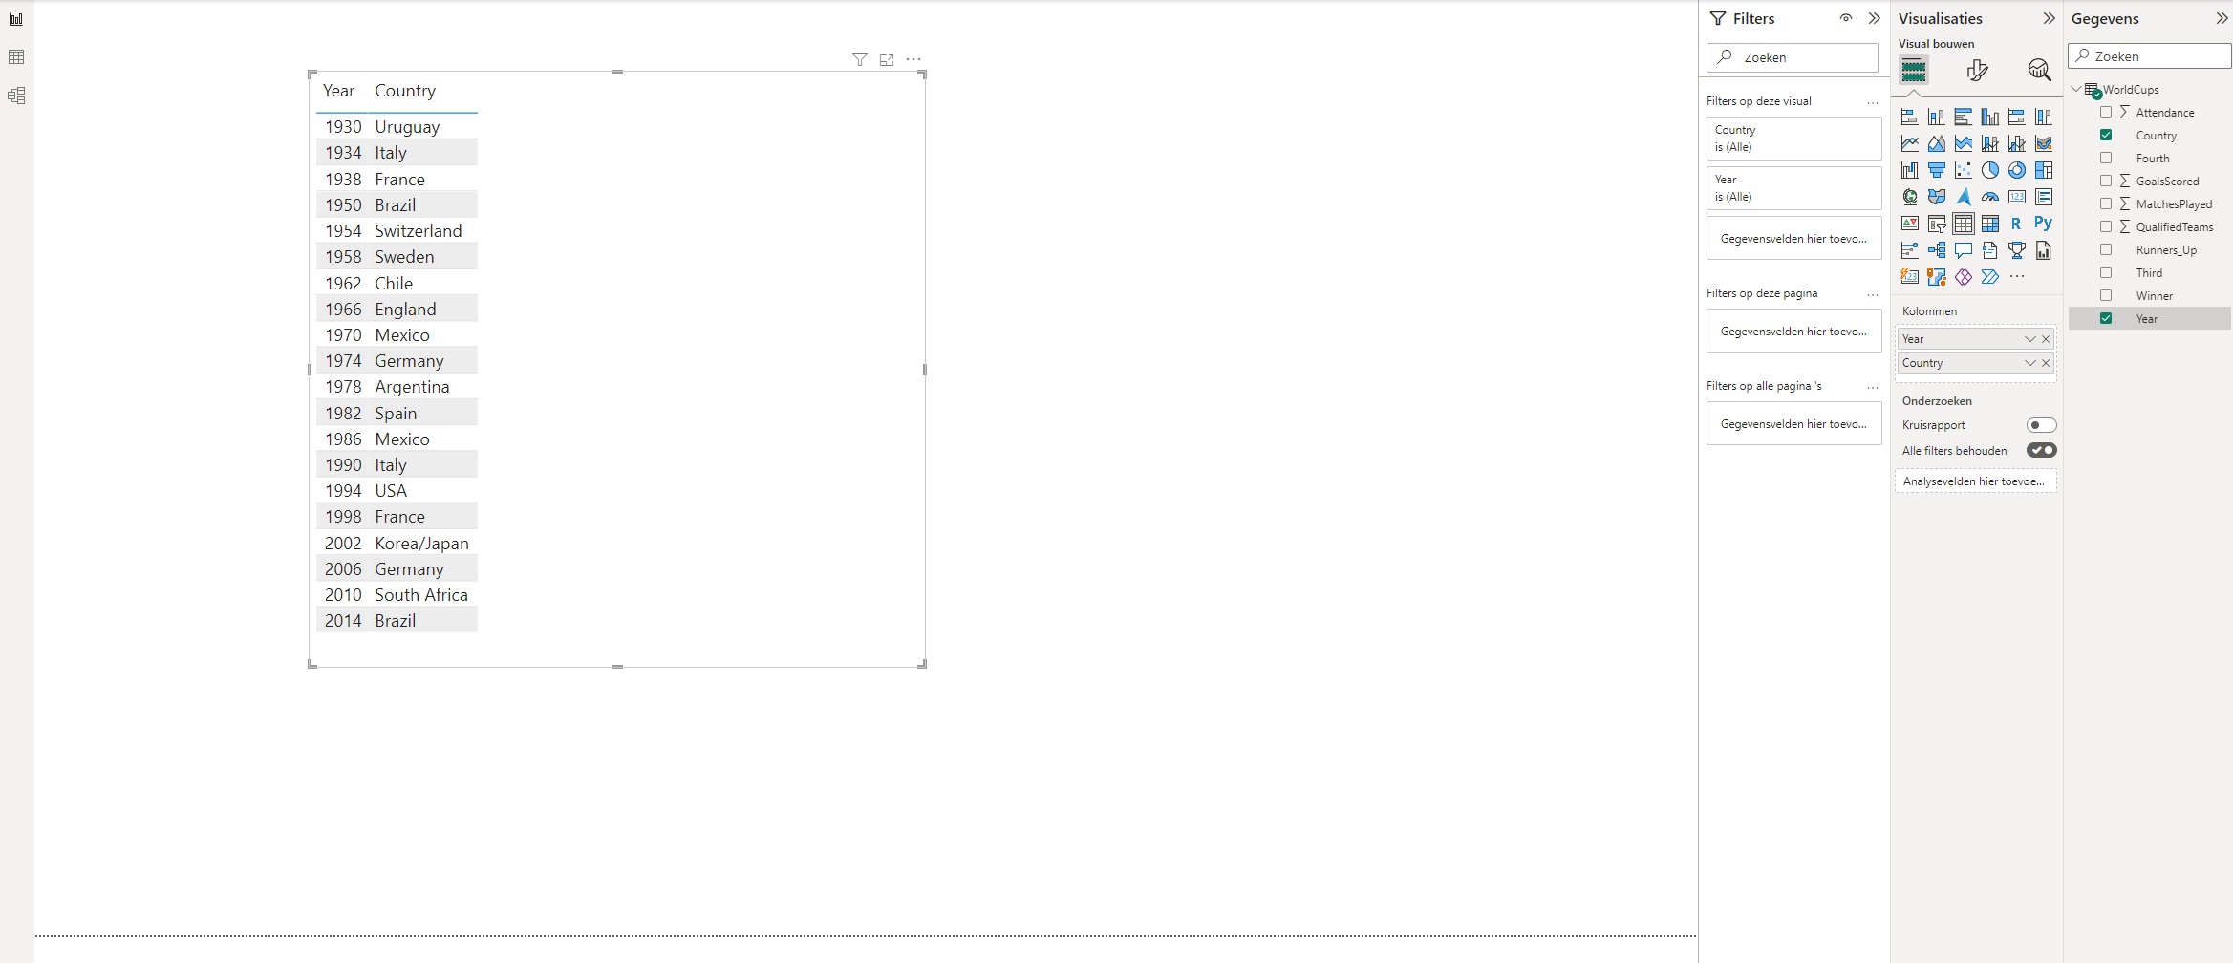

Gefeliciteerd met het inladen van een azure server in Power-BI, hier kan een dashboard van gemaakt worden. In dit voorbeeld zie je waar het WK werd gehouden in welk jaar.